Unitest

En Unittest, todas las pruebas deben empezar con test

Cuidado con mayusculas y minusculas

Unittest siempre con minúscula

Practica aceptada, programa independiente, siempre lineada a la clase ya que tiene que estar fuera.

if _name_=="_master_":

    unittest.main*()

Test Case, unidad mínima en Unittest, puede tener una o más validaciones: Hereda de unittest TestCase class.

setUp

tearDown

Test Fixture, es la preparación y la terminación de todas las pruebas.

Test Suite, una colección o grupo de casos de pruebas (test Cases

Test Runer la parte de unittest que Executa las ruebas

Test report reporte de los resultados de las pruebas

Selenium WebDrivers Nose y Pytest

Crear un repositorio remoto (PaginaPruebas)

Clonar el repositorio remoto

Desplegar la página **PaginaPruebas** en Page de GitHubActions

Habilitar el marco de pruebas en VisualStudioCode

Visual Studio Code -> Engranaje -> Settings -> Open Settings (JSON)

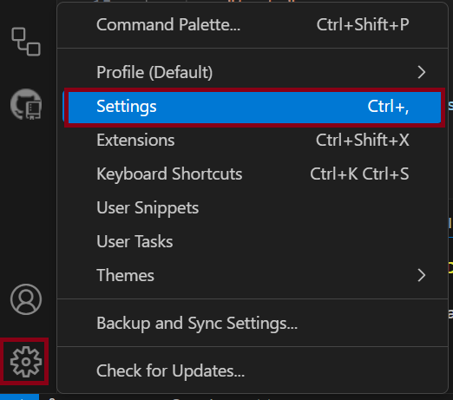

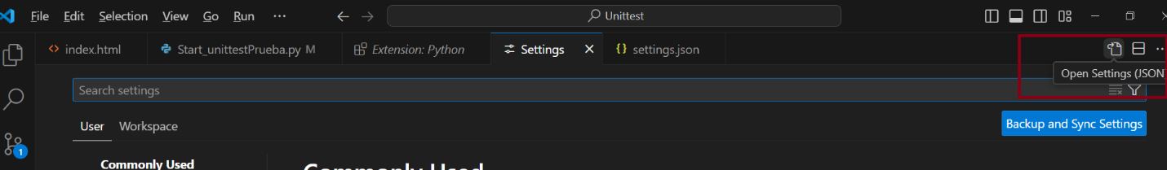

• **python.testing.unittestEnabled**: Habilita el marco de pruebas unittest.

• **python.testing.unittestArgs**: Configura los argumentos para descubrir y ejecutar las pruebas. Aquí se especifica que las pruebas están en el directorio tests y tienen la extensión .py.

• **python.testing.autoTestDiscoverOnSaveEnabled**: Habilita el descubrimiento automático de pruebas al guardar archivos.

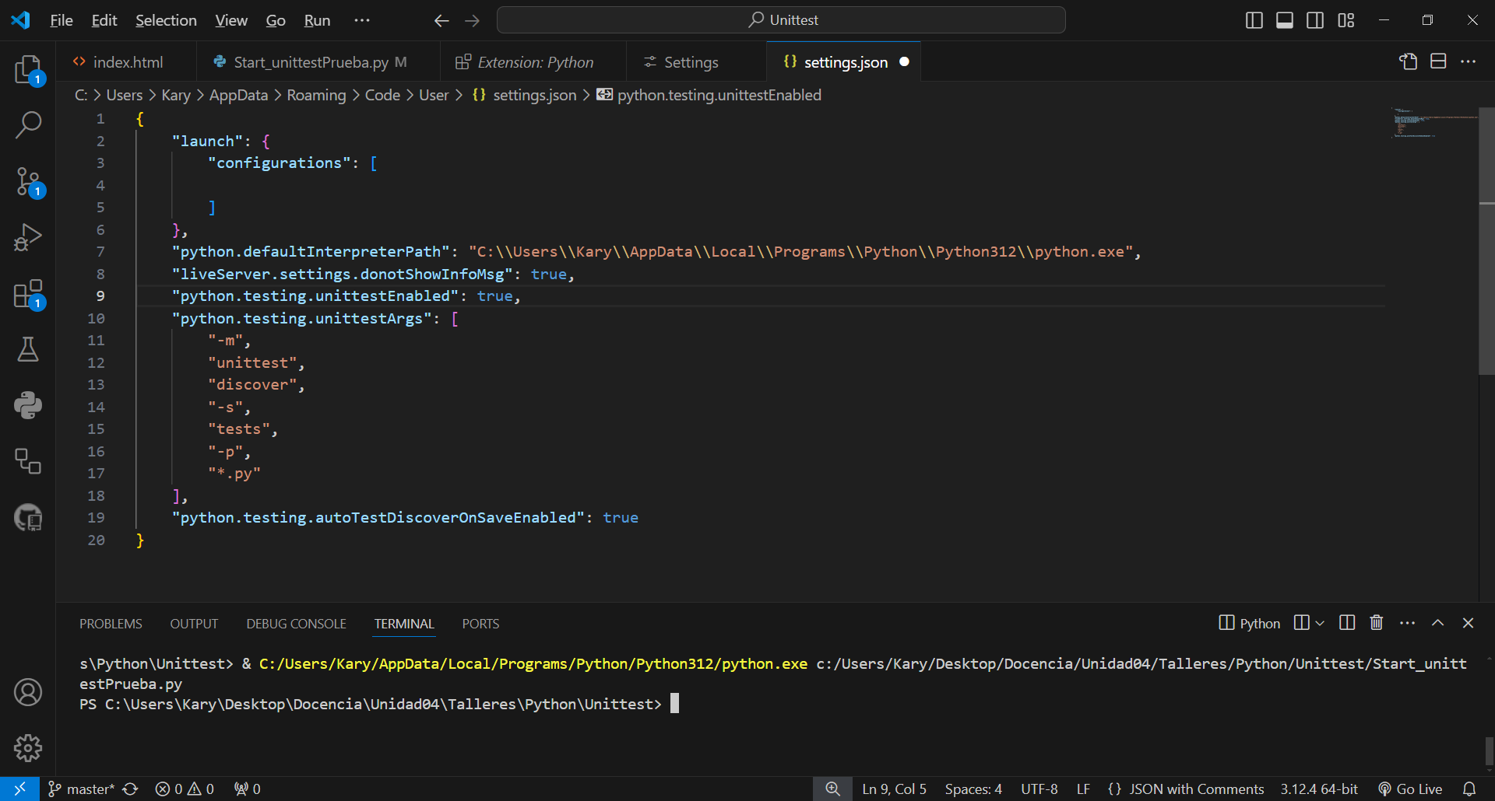

Reiniciar Visual Studio Code y validar a la izquierda el ícono de laboratorio

Crear en el directorio para ejecución de pruebas para la correcta identificación

your_project/

├── tests/

│ └── Start_unittestPrueba.py

└── your_code.py

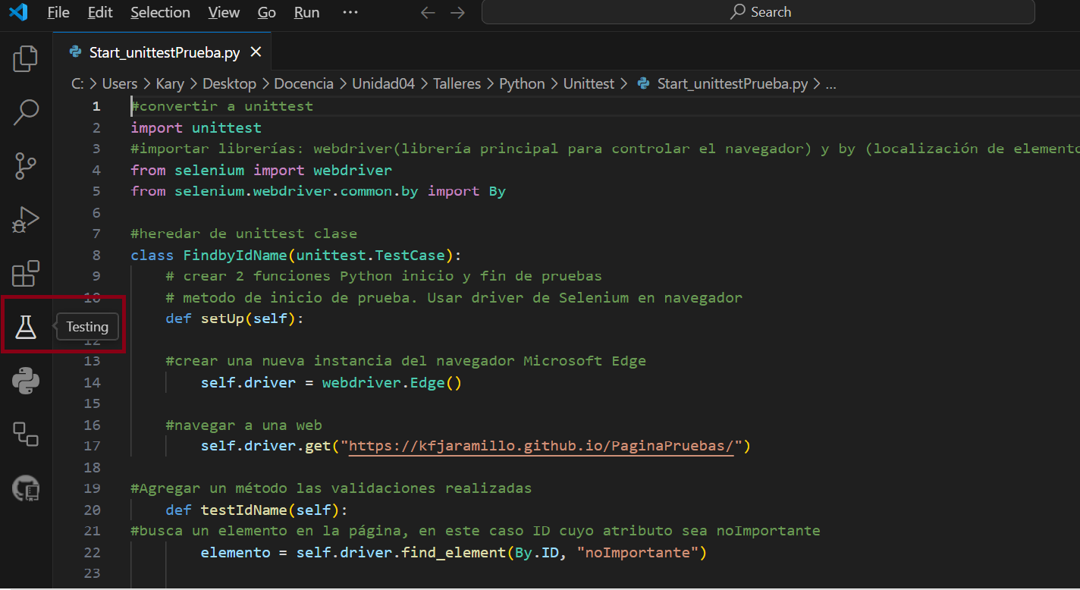

Caso de prueba Unittest **Start_Unittest.py**